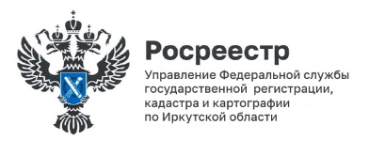

19 февраля 2025 года

О работе по погашению задолженности по заработной плате в регионе в 2024 году рассказали в Управлении Росреестра по Иркутской области

В 2024 году Управлением Росреестра по Иркутской области совместно с другими органами и организациями проводилась работа по снижению задолженности по заработной плате в организациях-банкротах Иркутской области. Специалисты ведомства в течении года приняли участие в работе 10 заседаний Иркутской городской и Областной межведомственных комиссий по обеспечению прав граждан на вознаграждение за труд.

С целью повышения эффективности работы арбитражных управляющих в рамках погашения долгов по заработной плате в 2024 году Управлением Росреестра по Иркутской области осуществлялся мониторинг предприятий области, находящихся в процедуре банкротства, направлялись письма в саморегулируемых организации арбитражных управляющих о необходимости осуществления особого контроля за профессиональной деятельностью арбитражных управляющих, связанной с погашением образовавшейся задолженности.

Как отметил руководитель Управления Росреестра по Иркутской области Виктор Петрович Жердев, в результате проведенной ведомством совместной работы с федеральными органами исполнительной власти, органами местного самоуправления, Прокуратурой Иркутской области, в 2024 году задолженность по заработной плате, в том числе, на предприятиях-банкротах была погашена на сумму свыше 100 млн. рублей.

Пресс-служба Управления Росреестра по Иркутской области

